На правах рукописи

БЕЛЯЕВА СВЕТЛАНА ВАДИМОВНА

РАЗРАБОТКА СИСТЕМЫ ПОДДЕРЖКИ ПРИНЯТИЯ
РЕШЕНИЙ В ВУЗЕ
С ПРИМЕНЕНИЕМ ПРОЕКТНО-ОРИЕНТИРОВАННОГО И КОМПЕТЕНТНОСТНОГО ПОДХОДОВ

Специальность
08.00.13 – Математические и инструментальные методы экономики

АВТОРЕФЕРАТ
диссертации на соискание ученой степени
кандидата экономических наук

Иваново - 2012

Работа выполнена в ФГБОУ ВПО «Ивановский государственный химико-технологический университет»

Научный руководитель: доктор технических наук, профессор
Мизонов Вадим Евгеньевич

Официальные оппоненты: доктор экономических наук, профессор

Карякин Александр Михайлович

(ФГБОУ ВПО «Ивановский

государственный энергетический

университет имени В.И. Ленина, декан

факультета экономики и управления)

кандидат экономических наук

Голятин Андрей Олегович

(ОАО «Фабрика Шагова», заместитель

генерального директора по экономике и

финансам)

Ведущая организация: ФГБОУ ВПО «Ярославский
государственный технический
университет»

Защита состоится «02» июня 2012 года в 11 час. 00 мин. на заседании диссертационного совета Д 212.063.04 при ФГБОУ ВПО «Ивановский государственный химико-технологический университет» по адресу: 153000 г. Иваново, пр. Ф. Энгельса, д. 7, главный корпус, аудитория Г 121.
Тел.: (4932)32-54-33 e-mail: nvbalabanova@mail.ru
С диссертацией можно ознакомиться в библиотеке ФГБОУ ВПО «Ивановский государственный химико-технологический университет»
Сведения о защите и автореферат диссертации размещены на официальном сайте ФГБОУ ВПО «Ивановский государственный химико-технологический университет» http:www.isuct.ru

Автореферат разослан «____» _____________2012 года.

Ученый секретарь
диссертационного совета Н.В. Балабанова

I. ОБЩАЯ ХАРАКТЕРИСТИКА РАБОТЫ

Актуальность темы исследования.
Современные образовательные учреждения вынуждены функционировать в эпоху технологической и информационной революции, характеризующейся стремительными и широкомасштабными изменениями конкурентной среды, динамики экономических отношений. Одним из эффективных инструментов исследования проблем управления и создания систем управления являются методы моделирования. Отображение процессов и систем в виде моделей может являться основой создания системы поддержки принятия решений, способствовать повышению эффективности управления.
Тема диссертационного исследования актуальна в теоретическом плане, поскольку в настоящее время недостаточно проработана целостная концепция построения эффективно функционирующей системы поддержки принятия решений в высшем учебном заведении, так как конструкция СППР существенно зависит от вида задач, для решения которых она разрабатывается, от доступных данных, информационных технологий и информационных систем, информации, знаний, а также от пользователей системы. Необходимо совершенствование системы управления в образовательном учреждении путем создания структуры управления вузом, позволяющей объединять механизмы реинжиниринга, процессный, проектный, компетентностный подход к управлению, экономико-математическое моделирование с применением инструментальных средств и информационных технологий.
Актуальность исследования с методологической точки зрения обусловлена необходимостью определения основных направлений и выбора методологии формирования эффективной системы поддержки принятия решений с учетом особенностей образовательного учреждения как специфического объекта управления. Существует несоответствие между приоритетной ролью сферы высшего образования в обществе и недостатком современных технологий для эффективного управления ею. Остро стоит проблема адаптации современных подходов к управлению к специфике образовательного учреждения в соответствии с требованиями Болонского процесса. Таким образом, тема исследования особо актуальна в период реформирования сферы высшего образования и перехода России на общеевропейские образовательные стандарты.
Проблематика исследования приобретает особую актуальность в практическом отношении. Как правило, система поддержки принятия решений (СППР) - это автоматизированная информационная система или компьютерная программа, которая моделирует рассуждения человека в некоторой определенной области, создание и использование которой требует привлечения высококвалифицированных специалистов и затрат. А реальное системное применение математических методов оптимизации, учитывая специфику высшего учебного заведения, оказывается практически невозможным, в лучшем случае разовым или эпизодическим.
В настоящей диссертационной работе разработана СППР, удобная для управленческого персонала, которой может активно пользоваться руководитель, не владеющий математической или иной необходимой специальной подготовкой. Несмотря на некоторую трудоемкость в расчетах, данный подход, способен поднять эффективность управления на качественно новый уровень
Степень разработанности проблемы.
Изучению теоретических и практических аспектов управления, принятия решений, созданию систем управления, систем поддержки принятия решений, использованию экономико-математического инструментария для поддержки принятия решений посвящены работы многих зарубежных и российских ученых, как М. Эддоуса, Р. Стэнсфилда, Т. Саати, Р. Беллмана, Л.А. Заде, В. Деминга, Г. Вагнера, М.Г. Гафта, Х. Таха, В.Ш. Рапопорт, Я.Р. Рельян, М. Робсона, Р.Л. Кини, Х. Райфа, В.И. Кнорринга, Скотта Мортона, Д. Пауэра, Р. Спрага, Е.П. Голубкова, О.П. Гуджояна, Е.М. Мошковича, Р.А. Фатхутдинова, Б.Г. Литвак, А.И. Орлова, С.Л. Печерского, А.М. Карякина, С.П. Бобкова, А.Н. Ильченко, М.Б. Ермолаева и др. В работах этих и других ученых, внесших существенный вклад в развитие как собственно методов управления, так и методов моделирования и анализа, затрагиваются, главным образом, вопросы, связанные с теорией и диагностикой управления, исследованием систем управления, критериями и методами принятия решений, построением моделей и разработкой управленческого решения. Следует отметить, что труды зарубежных авторов не учитывают специфику проблем менеджмента в образовательных учреждениях России, хотя обобщают опыт и регламентируют основные положения управления.
Уровень изученности проблем менеджмента высших учебных заведений характеризуется отражением ее фундаментальных аспектов в трудах В.В. Глухова, Ю.С.Васильева, М.П. Федорова, В.В. Чекмарева, Ван Хети, А.И. Субетто и др. Исследования этих ученых позволили сделать серьезный шаг в развитии теоретических и практических аспектов разработки систем управления. Ряд исследователей, таких как А.Л. Суханов, Ю.А. Солдатова, В.Ф. Бабкин, С.В. Анюшин, М.М. Мусарский, П.А. Магомедова, Д.А. Беляев, Э.О. Цатурян, В.Ю. Сергеев, О.К. Минева, О.В. Лысикова, О.В. Воробьева, В.А. Казанов, А.И. Кривичев, Е.И. Егорова, И.В. Малюгина, А.А. Нечитайло, А.Х. Жанказиев, посвятили свои диссертационные работы различным проблемам управления в вузах. Несмотря на большое количество работ, посвященным управлению вузом, не сформировано системное представление о разработке СППР в сфере образования, вузами не адаптированы существующие методы и способы эффективного управления. В основном все работы по созданию СППР сводятся к разработке СППР как автоматизированной информационной системы. Автором изучены диссертационных исследования Радченко Ю.В. и Грубова Е.О., которые отражают разработку именно СППР и именно в вузе, а также содержат описательные положения по созданию СППР в вузе и экономико-математическое моделирование.
Таким образом, исследуя степень разработанности проблемы, по мнению автора, учитывая многогранность проблем образования, еще не разработана комплексная методология построения системы поддержки принятия решений в высшем учебном заведении. Актуальность и недостаточная степень проработанности проблемы обусловили выбор темы, цели и задач исследования.
Цель и задачи диссертационного исследования
Целью диссертационного исследования является разработка системы поддержки принятия решений в вузе в контексте мобилизации кадровых ресурсов по управлению проектами.
Для достижения указанной цели поставлены и решены следующие задачи:
- изучены и систематизированы положения теории управления, теории принятия решений и подходы к созданию системы поддержки принятия решений в организации;
- рассмотрены основные элементы и принципы создания системы поддержки принятия решений;
- проанализированы основные проблемы развития сферы образования и требования, предъявляемые к системе управления в образовательном учреждении;
- выявлена возможность использования процессно-ориентированного, проектно-ориентированного и компетентностного подходов с целью повышения эффективности управления в сфере образования;
- разработана в рамках СППР методика оптимального распределения персонала по видам деятельности (проектам) в соответствии с их индивидуальными характеристиками (компетенциями) посредством использования экономико-математического моделирования;
- разработана система поддержки принятия решений, позволяющая повысить эффективность управления в вузе.
Теоретической и методологической основой исследования являются фундаментальные положения и научные работы зарубежных и отечественных ученых в области теории управления, теории принятия решений, теории создания систем управления, теории моделирования, теории управления качеством.
В процессе решения проблем, изложенных в диссертационной работе, были использованы общенаучные методы и логические приемы, такие как: метод системного анализа, метод структуризации, экспертно-аналитический метод, методы экономико-математического моделирования, статистические и графические методы.

Информационной базой исследования послужили законодательные и нормативные акты, официальные и разрешенные к открытому доступу источники информации, в том числе научные фонды библиотек, периодические издания, материалы научных конференций, научные публикации в специализированных журналах и сети Интернет.
Исследование построено на эмпирических данных функционирования высшего учебного заведения г. Иванова.

Объектом исследования являются высшие учебные заведения.

Предметом исследования является проектная деятельность высшего учебного заведения.

Научная новизна диссертационного исследования. К основным результатам данного исследования, обладающим, по мнению автора, признаками научной новизны, можно отнести следующие:
- Сформулированы принципы создания системы поддержки принятия решений в вузе, базирующиеся на объединении принципов системы и принципов теории принятия решений, и дополняющиеся авторской интерпретацией.
- Разработана система поддержки принятия решений вуза, отличающаяся от существующих спецификой составных элементов и применением комплексного подхода на основе концепций процессно- и проектно-ориентированного управления, а также концепции управления компетенциями.
- Разработана экономико-математическая модель, которая позволяет достигать максимального совокупного эффекта при распределении сотрудников вуза по проектам (различным видам деятельности).
- Предложена методика поиска оптимального управляющего решения с помощью СППР, включающая алгоритм оценки корпоративной компетентности персонала и реализацию экономико-математической модели средствами Microsoft Excel и TORA.

Теоретическая и практическая значимость диссертационного исследования.
Теоретические результаты диссертационного исследования могут использоваться в развитии методологии построения систем управления организациями. Научную ценность имеют обобщения и систематизация данных по проблемам управления и принятия решений, формулирование принципов создания системы поддержки принятия решений, а также разработка концептуальных положений по совершенствованию и повышению эффективности управления высшим учебным заведением.
Практическая значимость работы заключается в возможности применения ее выводов и обобщений при решении проблем управления функционированием и развитием организаций и их структурных подразделений в сфере образовательных услуг. Предложенную автором исследования модель целесообразно применять путем встраивания в инструментальные средства для повышения обоснованности управленческих решений в сфере образования.
Материалы диссертации могут быть использованы в учебном процессе при преподавании курсов «Менеджмент», «Управление качеством», «Методы и модели в экономике» и других дисциплин экономического цикла.

Апробация результатов исследования.
Результаты отдельных этапов исследования были представлены автором на Международной научно-практической конференции «Управление качеством и резервы экономического роста предприятий и организаций» (Пенза, январь 2008 г.), II Всероссийской научно-практической конференции «Стратегическое управление предприятиями, организациями и регионами» (Пенза, февраль 2008 г.), VIII Международной научно-методической конференции «Российский современный менеджмент: состояние, проблемы, развитие» (Пенза, апрель 2008 г.), ХХI Международной научно-технической конференции «Математические методы и информационные технологии в экономике, социологии и образовании» (Пенза, май 2008 г.), Международной научно-практической конференции «Управление высшим учебным заведением в условиях перехода на многоуровневую подготовку» (Пенза, май 2008 г.), Международной научно-практической конференции «Инновационное развитие экономики России: ключевые проблемы и решения» (Иваново, октябрь 2010 г.).
Разработанная система поддержки принятия решений для повышения эффективности деятельности организации была апробирована в одном из структурных подразделений ФГБОУ ВПО «Ивановский государственный химико-технологический университет», а также внедрена в практическую деятельность ФГБОУ ВПО «Ивановский государственный архитектурно-строительный университет».

Структура диссертации обусловлена целью, задачами и логикой исследования. Работа состоит из введения, трех глав, заключения, библиографического списка из 160 источников, приложений. Основное содержание научного исследования изложено на 176 страницах машинописного текста, в том числе 2 таблицы, 33 рисунка.

Соответствие специальности.
Диссертационная работа соответствует следующему пункту паспорта специальности 08.00.13 «Математические и инструментальные методы экономики»:
п. 2.3. «Разработка систем поддержки принятия решений для рационализации организационных структур и оптимизации управления экономикой на всех уровнях».

Публикации по теме исследования.
Основные результаты диссертационного исследования нашли отражение в 20 публикациях общим объемом 11,5 печ. листа (в том числе вклад соискателя – 8,76 печ. листа), их них 1 глава в монографии, опубликованных докладов в материалах научных конференций – 6, статей – 13 (из них в журналах, включенных в перечень ВАК – 4).

II. ОСНОВНОЕ СОДЕРЖАНИЕ РАБОТЫ

Во введении обосновывается актуальность избранной темы диссертационного исследования, определены основная цель и задачи работы, раскрыты предмет и объект исследования, отмечена научная новизна, теоретическая и практическая значимость разработок диссертации, степень проработки проблемы в литературе, а также апробация результатов.
В первой главе «ТЕОРЕТИЧЕСКОЕ ИССЛЕДОВАНИЕ ПРОЦЕССОВ УПРАВЛЕНИЯ: ПРЕДПОСЫЛКИ СОЗДАНИЯ СИСТЕМЫ ПОДДЕРЖКИ ПРИНЯТИЯ РЕШЕНИЙ» анализируются научные подходы к понятию «решение», описываются основные принципы теории управления и принятия решений.
Современное состояние общества и сферы образования характеризуется тем, что число необходимых управляющих решений в единицу времени резко возросло, так как резко возрос спектр услуг вуза и их вариабельность, изменилось число источников ресурсного обеспечения и т.д. При большой частоте и скорости принятия многочисленных управляющих решений резко возрастает неопределенность. Поэтому ключевое значение занимают не столько методы и способы поиска оптимальных управляющих решений, теория которых достаточно хорошо разработана, а их всесторонняя информационная поддержка, учитывающая ресурсы и взаимосвязь между ними, стратегию развития вуза и всей образовательной отрасли.
Современные тенденции менеджмента говорят о переносе опыта управления коммерческими структурами на органы государственного управления. Поэтому использование принципов и методов эффективного управления предприятием необходимо использовать и в менеджменте вуза.
Вторая глава «РАЗРАБОТКА СИСТЕМЫ ПОДДЕРЖКИ ПРИНЯТИЯ РЕШЕНИЙ В ВУЗЕ»
В данной диссертационной работе разработаны теоретические и методологические основы создания и применения системы поддержки принятия решений (СППР) в высшем учебном заведении. Основной функцией СППР является повышение эффективности решений, принимаемых руководителем, на основе системного анализа информации.
В настоящее время нет общепринятого определения системы поддержки принятия решений, поскольку структура СППР существенно зависит от различных факторов.
При раскрытии темы исследования целесообразно подчеркнуть авторский подход: два аспекта создания СППР в вузе.
Первый аспект акцентирует внимание на подходе к созданию системы поддержки принятия решений, показывающем, что система поддержки принятия решений - это интеллектуальный компонент корпоративной информационной системы (КИС). Проведенный автором анализ как и российской, так и зарубежной литературы показал, что в одних случаях СППР является составным элементом КИС, в других же наоборот КИС входит в состав СППР. Имеет место также приравнивание КИС к СППР, а также описание их как двух абсолютно разных систем.
В нашем случае, при создании СППР, подчеркивается, что СППР должна входить в состав КИС, потому что это соотносится с разработанными автором принципами построения СППР именно в вузе.
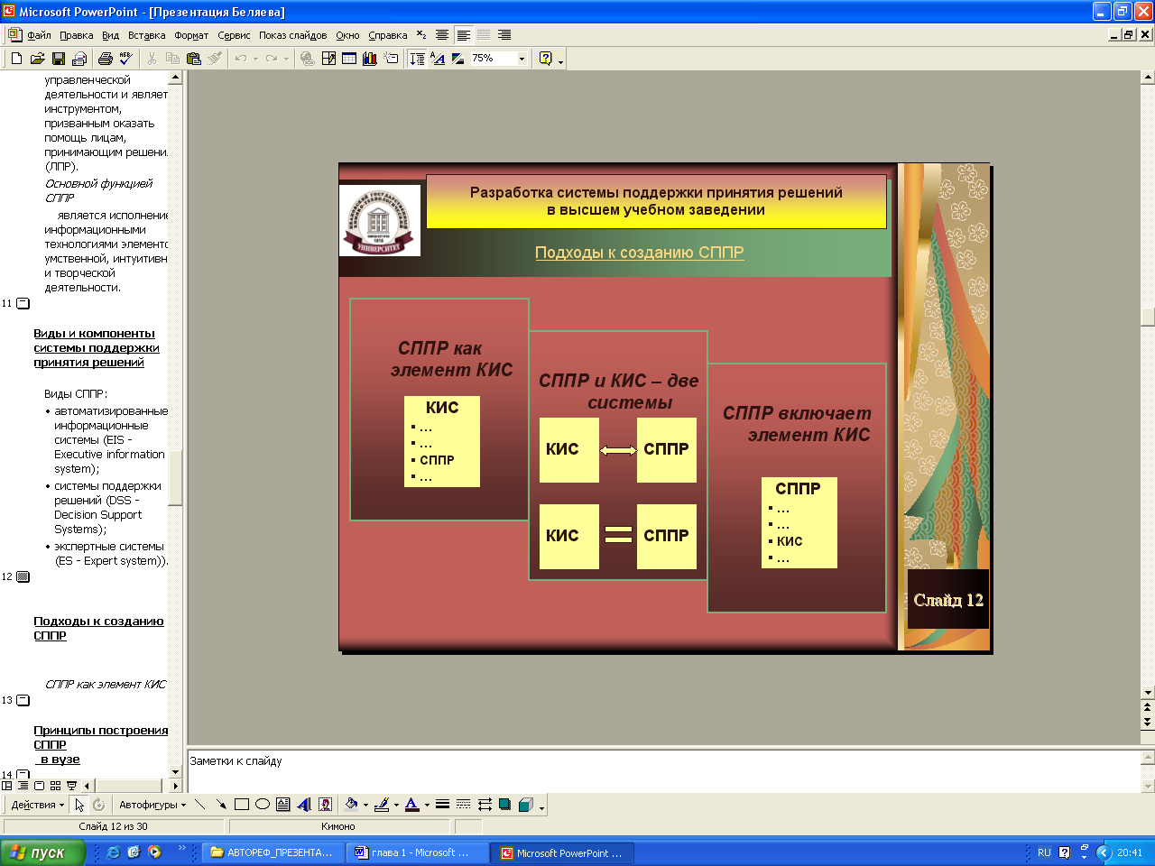
Рис. 1. Подходы к созданию СППР

Второй аспект выражается в уточнении принципов построения СППР и выделении элементов СППР вуза (рис. 2 и 3).
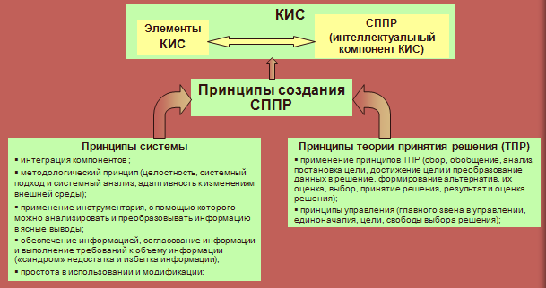

Рис. 2. Принципы создания системы поддержки принятия решений

Разработка системы поддержки принятия решений в вузе должна опираться на принципы создания СППР в вузе (разработаны автором), дополняющие общие принципы создания СППР, базирующиеся на объединении принципов системы и принципов теории принятия решений (рис. 2):
- предполагать незначительных затрат на разработку, закупку, внедрение и обучение руководителей, т.к. не является крупной автоматизированной системой обработки данных;
- обеспечивать простоту использования путем применения подсистем и элементов, которые уже существуют в деятельности вуза в настоящее время;
- методологический принцип системы объединяется с принципом ТПР (использует современные подходы к управлению: процессный, проектный и компетентностный);
- применение несложного инструментария (экономико-математического моделирования и обработки данных в программах, не требующих специальной подготовки руководителя);
- принцип управления: достижение целевых показателей путем эффективного использования кадрового ресурса.
Рис. 3. Элементы системы поддержки принятия решений (СППР) вуза
Возможное решение проблем управления вузом на современном этапе, устраняя недостаточную гибкость и закостенелость системы менеджмента, позволяющее быстро перестраивать систему образовательных услуг в соответствии с требованиями заинтересованных сторон и общеевропейскими стандартами заключается, по мнению автора, в следующем комплексном подходе:
1) Выявление проблем, постановка стратегических целей и задач.
2) Решение задачи создания эффективно действующей корпоративной информационной системы. КИС должна обеспечивать формирование единого информационного пространства и использование всей накопленной информации для результативного функционирования процессов и работы СППР.
3) Процессно-ориентированный подход к управлению.
а) Процессно-ориентированное управление как методология, позволяет организации повысить ценность продукции (образовательной услуги) для потребителей. Реинжиниринг бизнес-процессов и системный подход к анализу деятельности организации предполагает построение комплекса моделей (организационных, функциональных, информационных и др.), отражающих различные аспекты его функционирования. С помощью CASE-технологий и соответствующих инструментальных средств с применением методологии структурного анализа и проектирования, основанных на диаграммных техниках, необходимо строить модели деятельности организации. Такие методологии обеспечивают строгое и наглядное описание системы, которое начинается с ее общего обзора и затем детализируется, приобретая иерархическую многоуровневую структуру.
б) разработка и внедрение Системы Менеджмента Качества (СМК), базирующаяся на процессном подходе к управлению, с помощью которой обеспечивается поддержка принятия эффективных управленческих решений. Один из принципов СМК означает, что эффективные решения принимаются исходя из достоверных данных анализа и источников информации, полученных путем измерения данных о процессах.
4) Проектно-ориентированный и компетентностный подход к управлению. Возможность достигать поставленных целей, которые ставит руководство вуза перед своими сотрудниками путем создания проектных групп - временных трудовых коллективов (ВТК) и разработки системы оценки Корпоративной Компетентности Персонала (ККП) для формирования и обеспечения ключевыми компетенциями, необходимыми для реализации данного проекта.
5) применение технологии портала как одной из потенциальных возможностей для совершенствования системы поддержки принятия решений.
В современных условиях происходит переход от «образовательной» концепции университета как приобретения знаний, умений, навыков студентами к концепции «инновационного университета», предполагающей осуществление деятельности за счет интеграции образовательной, научно-исследовательской, культурной, сервисной и других видов деятельности. Поскольку основой реализации инноваций высшего учебного заведения являются компетенции его персонала, автором предлагается разработка системы поддержки принятия решений с использованием проектно-ориентированного и компетентностного подходов, тем более, что анализ систем управления в российских вузах показал только начало формирования механизмов применения методологий «управление проектами» и «управление компетенциями» (рис. 4).

Рис. 4. Система поддержки принятия решений в деятельности вуза
Формой кооперации труда отдельных работников в вузе является создание временных трудовых коллективов (ВТК) или временных творческих коллективов. Временный трудовой коллектив создается для выполнения определенной работы (разработки проекта, выполнения задания руководства и т.д.) Это могут быть инновационные, аналитические центры, отделы, оказывающие какие-либо услуги, сектора, группы и т.д., которые организуются как структурные подразделения вуза на срок действия договоров, члены которых работают по трудовым соглашениям или на контрактной основе. Они начинают действовать в соответствии с распорядительными документами руководства вуза, которое и определяет приоритетные потребности и направления деятельности в соответствии с комплексной программой развития вуза на данном этапе. Ректор и ученый совет вуза ежегодно рассматривают и принимают решения о развитии наиболее актуальных и перспективных направлений деятельности, а также о прекращении работ, не обеспечивающих реального вклада. Финансирование данной деятельности осуществляется из средств федерального и областного бюджетов, государственных, негосударственных и международных фондов, средств заказчиков, спонсоров, собственных внебюджетных средств вуза, а также за счет грантов.
Из персонала различных структурных подразделений (отделов, кафедр) формируется кадровый резерв для ВТК из числа профессорско-преподавательского состава, научных работников, квалифицированных специалистов, который в свою очередь и распределяется по работам, проектам (видам деятельности), которыми должен заниматься временный трудовой коллектив. Каждый сотрудник может принимать участие в работе нескольких ВТК. ВТК может заниматься одним или несколькими видами деятельности. Чтобы достичь максимального эффекта от деятельности и задач, поставленных перед ВТК необходимо правильно осуществить подбор из числа сотрудников вуза и распределение их по видам деятельности и работам, которые будет осуществлять данный коллектив. Руководитель должен решить важный вопрос: обладает ли персонал необходимыми компетенциями, способен ли персонал работать достаточно эффективно, чтобы достичь поставленных задач. Состав коллектива должен соответствовать требованиям, предъявляемым к участникам, которые в свою очередь должны быть заложены в основу системы оценки ККП.
Компетентностный подход - ориентация всех компонентов высшего учебного заведения на реализацию компетенций персонала вуза, необходимой для осуществления его деятельности.
Индивидуальная Компетенция (ИК) - индивидуальные показатели сотрудника, сочетающие профессиональные знания, навыки, опыт и соотнесенные с должностью работника, характеризующиеся утверждением «способен сделать».
Корпоративная Компетентность Персонала (ККП) - набор требований к сотрудникам, сочетающий совокупные характеристики персонала, относящиеся к квалификации, профессиональной компетентности, знаниям и применению знаний, навыкам, а также личностным характеристикам, которые характеризуются утверждением «могут сделать вместе».
Принцип действия предлагаемой СППР представлен на рис.5.
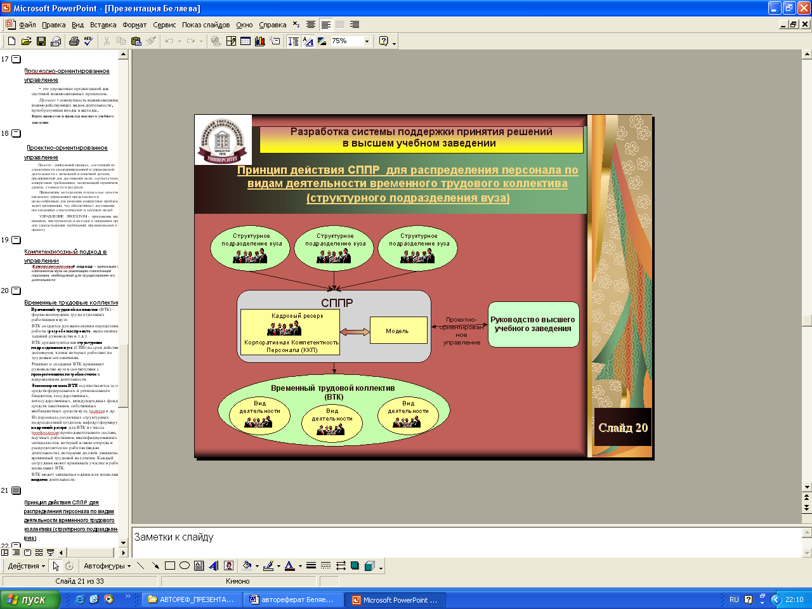

Рис. 5. Принцип действия системы поддержки принятия решений
Автором предложена методика поиска оптимального управляющего решения при распределении сотрудников по проектам (видам деятельности) с помощью СППР с использованием экономико-математических методов и инструментальных средств.
Математическая постановка задачи. В работе ставится и исследуется задача поиска оптимальных управляющих решений в рамках системы поддержки принятия решений (СППР), для решения в сфере распределения персонала по видам деятельности, представленной в формализованном виде. Более конкретно: среди множества альтернатив решений ищется наилучшая альтернатива для реализации ее в виде решения ЛПР на проведение какой-либо операции, связанной с деятельностью вуза. По форме данная задача - это типичная задача исследования операций. Представим ее в формализированном виде.
Пусть
$\bar{α}$ - набор известных параметров внешней и внутренней среды вуза;
$\bar{х}$ - вектор решения, т.е. набор параметров, которые могут изменяться в зависимости от того или иного решения (ЛПР выбирает значения $\bar{х}$);
$\bar{ε}$ - «латентные» (случайные) факторы
Кроме того, выбирается некоторый критерий W, по которому определяется эффективность принятия того или иного решения. Таким образом, задача может быть представлена выражением:
$$W\left(\bar{α},\bar{ε},\bar{x}\right)→\text{max}$$
Получаемая в результате оптимизации альтернатива со значением максимума функции W будет эффективной.
Алгоритм принятия управленческого решения с помощью предлагаемой СППР может быть представлен следующим образом (рис. 6).

Рис. 6. Алгоритм принятия управленческого решения в процессе оценки
Корпоративной Компетентности Персонала
Таким образом, исходя из того, что главным стратегическим ресурсом вуза являются компетенции персонала, разработка системы поддержки принятия решений направлена на достижение совокупного максимального эффекта от деятельности персонала вуза в рамках совместной работы сотрудников в проектных группах (Временных трудовых коллективах) в соответствии с их индивидуальными компетенциями. Автором построена экономико-математическая модель, с помощью которой через инструментальные средства можно решить данную задачу. Более подробное и детальное описание приведено в главе 3 диссертационного исследования.
Третья глава «ПРИМЕНЕНИЕ СИСТЕМЫ ПОДДЕРЖКИ ПРИНЯТИЯ РЕШЕНИЙ В ДЕЯТЕЛЬНОСТИ ВУЗА»
Применение предлагаемой автором СППР показано путем апробации ее в одном из структурных подразделений высшего учебного заведения г. Иванова, спецификой организационной структуры управления (ОСУ) которого является выделение постоянных рабочих групп из числа преподавателей. Каждая рабочая группа занимается одним из направлений работы структурного подразделения вуза: учебно-методической работой, научно-исследовательской работой, информационным обеспечением и т.д. Принимая условно каждое направление деятельности за проект, и учитывая, что каждый сотрудник должен обладать необходимыми компетенциями, рассмотрим реализацию предложенной методики разработки СППР в рамках структурного подразделения вуза (СПВ).
Декларируемая постановка задачи - оптимизация распределения преподавателей СПВ по проектным группам (в дальнейшем рабочим группам или видам деятельности) в соответствии с их компетенциями (в дальнейшем индивидуальными характеристиками) и профилями групп, а также с учетом естественных ограничений учебного процесса.
Так как индивидуальные характеристики преподавателей и уровень соответствия их требованиям рабочих групп, относятся к качественным показателям, то информационная база исследования неизбежно формируется на основе экспертных оценок. Лицо, принимающее решение назначает экспертную группу, которая оценивает показатели. Оценка может носить периодический или разовый характер. При этом могут быть использованы мнения внутренних и внешних экспертов (представителей других подразделений и служб вуза, внутренних и внешних аудиторов), а также данные опросов, проведенных среди студентов.
Список компетенций (в дальнейшем показателей), идентифицирующих преподавателей СПВ (в дальнейшем индивидуумов) может быть произвольным по объему. В нашем случае были выбраны 30 показателей, включая как документально подтвержденные (например, ученая степень), так и личностные характеристики (например, работоспособность). Численность самих индивидуумов равнялась 20. Далее эксперты заполняют две таблицы. В первой таблице расставляются оценки индивидуумов по отдельным показателям. Оценки варьируются от 0 до 10 и обычно принимают целые значения.
Во вторую таблицу заносятся оценки соответствия индивидуальных показателей требованиям рабочих групп. Вариация оценок та же, что и в первой таблице.

Далее опишем непосредственно этапы построения экономико-математической модели.
Предварительно введем следующие обозначения:
N - общее число индивидуумов (N=20);
M - общее число рабочих групп (М=8);
L - общее число индивидуальных показателей (L=30);
$а_{\text{ij}}$ - оценки индивидуумов по отдельным показателям $(i=1,\text{.}\text{.}\text{.},N;j=1,\text{.}\text{.}\text{.},L)$;
$b_{\text{kj}}$ - оценки соответствия индивидуальных показателей требованиям групп $(j=1,\text{.}\text{.}\text{.},L;k=1,\text{.}\text{.}\text{.},M)$
Сбалансированность последних оценок достигается их нормализацией по формуле:
$w_{\text{kj}}={b_{\text{kj}}}/{\sum_{l=1}^{L}{b_{\text{kl}}}}$ (3.1)
В результате по каждой группе k получим:
$\sum_{j=1}^{L}{w_{\text{kj}}}=1$, $w_{\text{kj}}≥0$ (3.2)
Рассмотрим также вспомогательную матрицу, элементами которой являются обобщенные показатели индивидуумов относительно их полезности для каждой группы.
$c_{\text{ij}}=\sum_{k=1}^{L}{a_{\text{ik}}⋅w_{\text{kj}}}$ (3.3)
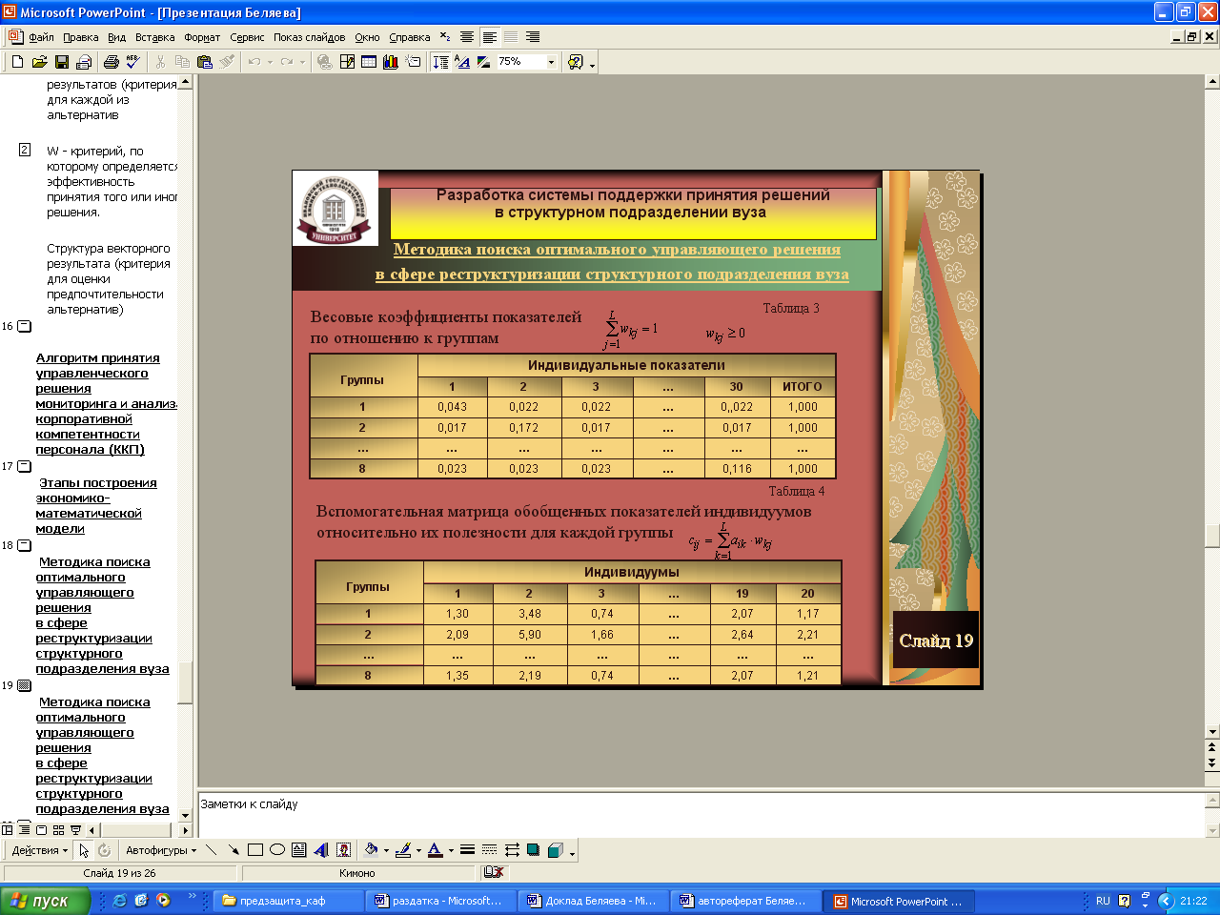
Введем в рассмотрение следующую двоичную переменную.
$x_{\text{ij}}=\left\{\frac{1, \text{если} \text{индивидуум} i \text{принадлежит} j−й \text{группе};}{0, \text{если} \text{индивидуум} i \text{не} \text{принадлежит} j−й \text{группе}\text{.}}\right\}$ (3.4)
Ограничения задачи определяются возможностями нормального функционирования групп и отдельных индивидуумов. В частности, в нашем случае предполагалось, что каждый индивидуум должен входить хотя бы в одну группу, но не более, чем в две группы; а каждая группа должна включать не менее двух членов. Формально эти требования выражаются условиями:
$1≤\sum_{j=1}^{М}{x_{\text{ij}}}≤2, i=1,2,\text{.}\text{.}\text{.},N$ (3.5)

$\sum_{i=1}^{N}{x_{\text{ij}}}≥2, j=1,2,\text{.}\text{.}\text{.}\text{.},M$ (3.6)
Содержательная задача исследования состояла в распределении индивидуумов по группам для достижения максимального совокупного эффекта от деятельности групп. Поэтому необходимо определить функцию, адекватно отражающую этот эффект. В работе предлагаются два подхода к определению целевой функции задачи:
1) $E_{1}=\sum_{i=1}^{N}{\sum_{j=1}^{M}{c_{\text{ij}}x_{\text{ij}}}}$; (3.7)
2) $E_{2}=\frac{E_{1}}{\sum_{i=1}^{N}{}\sum_{j=1}^{M}{}x_{\text{ij}}}$; (3.8),
т.е. $E_{1}$ представляет собой суммарную оценку индивидуумов, распределенных по группам, а Е₂ - это средняя оценка представления индивидуумов в группах (отношение суммарной оценки $E_{1}$к общему числу включений индивидуумов в группах).
Применение второго подхода смягчает характеристики оптимальности решения. Дело в том, что максимум функции $E_{1}$, почти очевидно, достигается в том, случае, когда каждый индивидуум входит ровно в 2 группы.
Численная реализация представленной модели производилась на этапе предварительной обработки данных средствами Microsoft Excel, а собственно решение задачи с помощью специализированной программы TORA.
Результатом моделирования явилось новое распределение сотрудников по рабочим группам (видам деятельности), при котором совокупный эффект, выраженный через функцию Е₂, максимален (рис. 7).
Чувствительность решения к изменению внешних параметров проверялась на основе вариации экспертных оценок в пределах ± 1. В результате оптимальное решение не изменялось. Таким образом, можно сделать вывод, что модель мало чувствительна к незначительным изменениям экспертных оценок. Малая чувствительность подтверждается и высоким значением коэффициента конкордации. Это дает основание предполагать, что эксперты компетентны, независимы и объективны.
Принятие решения о перемещении, продвижении, необходимости повышения квалификации может опираться на данные анализа, полученные при внедрении СППР.
С помощью разработанной СППР были приняты управленческие решения, позволившие рационализировать проектную деятельность одного из структурных подразделений вуза путем изменения состава постоянных рабочих групп. Комплексная оценка результативности деятельности путем функционирующей системы менеджмента качества позволила сделать вывод, что предложенный подход повышает эффективность деятельности этого структурного подразделения.
Можно сделать вывод, что в процессе принятия решений целесообразно применять методы математического моделирования и оптимизации. Эти результаты должны выражаться в виде количественных показателей, являющихся критериальными, или показателями эффективности. В качестве показателей эффективности могут рассматриваться балльные значения.
Таким образом, внедрение данной методики на уровне высшего учебного заведения позволит повысить эффективность деятельности вуза путем оптимизации использования соответствующего кадрового ресурса, ориентированного на достижения стратегических преимуществ. Управление эффективностью должно вызвать стойкие позитивные изменения. Кроме того, это позволяет направлять ресурсы туда, где они больше всего нужны, то есть на решение проблем материального характера с учетом приоритетов.

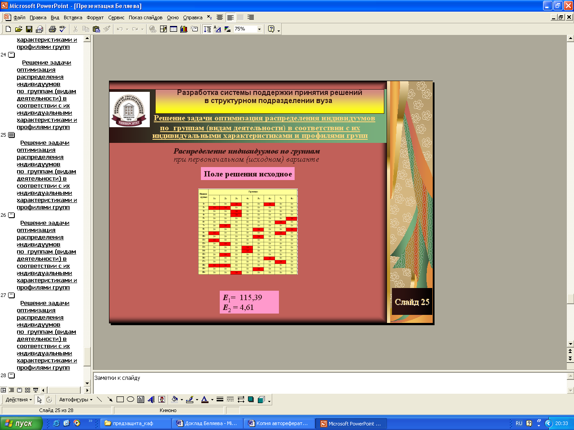

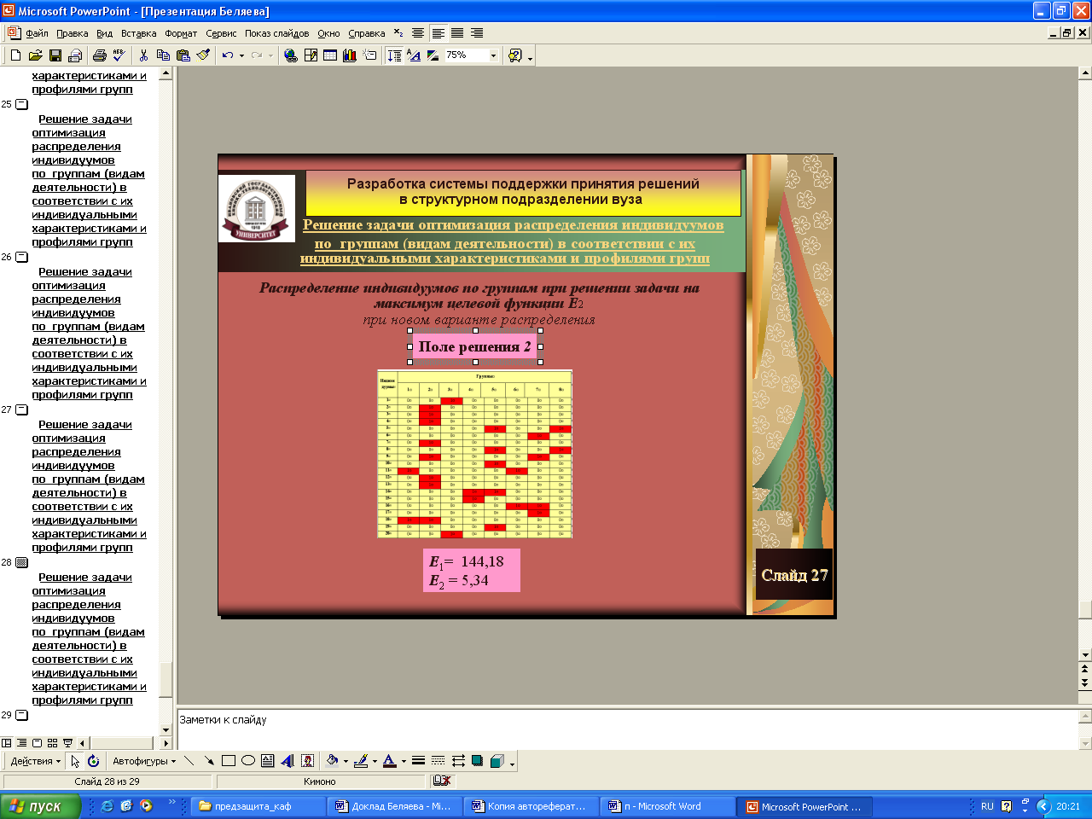
Рис. 7. Распределение индивидуумов по видам деятельности
Результаты исследования могут выступить в качестве основы для дальнейших теоретических и практических разработок по проблемам создания систем поддержки принятия решений.

Основные выводы по работе:
1. На основе изученных литературных материалов, описывающих методическую основу инновационной деятельности в сфере образования, были выделены и положены в основу исследования тематики проектно-ориентированного менеджмента вузов и компетенстностного подхода в управлении вуза.
2. На основе ряда теоретических положений, автором были объединены принципы системы и принципы теории принятия решений и дополнены принципами создания СППР в вузе.
3. Разработанная система поддержки принятия решений (СППР) вуза – это интеллектуальный компонент корпоративной информационной системы (КИС), базирующаяся на методике реализации компетенций кадровых ресурсов вуза в условиях применения проектного управления. СППР позволяет ЛПР принимать решения, основываясь на данных (оптимальное решение в программе TORA), полученных в результате реализации экономико-математической модели инструментальными средствами.
В качестве проектных подразделений выделяют подразделения вуза – Временные трудовые коллективы (ВТК), которые организуются как структурные подразделения вуза на срок действия договоров, члены которых работают по трудовым соглашениям или на контрактной основе. Условно говоря, сотрудник вуза преподает на одной из кафедр вуза, но в то же самое время он может участвовать в реализации проекта. Возможен вариант участия и в нескольких проектах.
Из персонала различных структурных подразделений (отделов, кафедр) формируется кадровый резерв для ВТК из числа профессорско-преподавательского состава, научных работников, квалифицированных специалистов, который в свою очередь и распределяется по проектным идам деятельности. Реализация проектного управления в вузе подразумевает, что университет является заказчиком проекта, а также обеспечивает проект ресурсами. В результате принятых руководством решений и определяется размер проектной группы.
СППР позволяет из всего кадрового резерва вуза выбрать наиболее компетентных людей, которые смогут реализовать проект, обозначенный руководством вуза.
4. Разработана экономико-математическая модель, которая позволяет распределять сотрудников по проектам (видам деятельности), при котором совокупный эффект максимален. То есть, данная СППР помогает подобрать таких сотрудников для проекта, которые потенциально выполнят его всех лучше. Если несколько проектов будут «обеспечены» самыми подходящими кандидатурами, то будет достигнут совокупный максимальный эффект от деятельности персонала вуза в рамках совместной работы сотрудников в проектных группах (Временных трудовых коллективах) в соответствии с их индивидуальными компетенциями.
5. На основании положительных результатов апробации СППР, ее можно рекомендовать для применения в высших учебных заведениях.

IV. СПИСОК ОСНОВНЫХ РАБОТ, ОПУБЛИКОВАННЫХ ПО ТЕМЕ ДИССЕРТАЦИИ

Публикации в изданиях по списку ВАК
- Беляева, С.В. Разработка системы поддержки принятия решений в вузе с применением процессного, проектного и компетентностного подходов [Текст] /С.В. Беляева // Аудит и финансовый анализ. – 2010.- №2. - С. 126-131.- 0,75 п.л. (авт. 0,75 п.л.).
- Беляева, С.В. Повышение эффективности управления структурным подразделением вуза путем внедрения системы поддержки принятия решений [Текст] /С.В. Беляева, В.Е. Мизонов, М.Б. Ермолаев // Вестник ИНЖЭКОНа. – 2008. - № 6 (25). - С. 353-356. - 0,5 п.л. (авт. 0,17 п.л.).
- Беляева, С.В. Разработка модели системы поддержки принятия решений в структурном подразделении вуза [Текст] /С.В. Беляева, О.В. Сизова // Вестник ИНЖЭКОНа. – 2008. - № 1 (20). - С. 359-364. 0,66 п.л. (авт. 0,33 п.л.).
- Беляева, С.В. Разработка системы поддержки принятия решений с использованием методологии документирования процессов DFD [Текст] /С.В. Беляева // Вестник ИНЖЭКОНа. – 2008. - №2 (21). - С. 379-383. - 0,5 п.л. (авт. 0,5 п.л.).

Монографии и разделы монографий
- Беляева, С.В. Моделирование в системе поддержки принятия решений структурного подразделения вуза (глава 10) / С.В. Беляева, М.Б. Ермолаев // Экономические системы: моделирование, анализ и прогнозирование: монография [Текст] / Под ред. проф. В.А. Зайцева; ГОУ ВПО Иван. гос. хим.-технол. ун-т. Иваново, 2008. - 367с. - С. -159-170. – 0,76 п.л. (авт. 0,38 п.л.).

Научные статьи, тезисы докладов
- Беляева, С.В. К вопросу о необходимости создания института магистратуры в университете в условиях реформирования высшего образования [Текст] / В.А. Шарнин, А.С. Брусова, С.В. Беляева // Современные наукоемкие технологии. – 2009. - №2. - С. 5-13. – 1,125 п.л. (авт. 0,375 п.л.)
- Беляева, С.В. К вопросу о применении процессного, проектного и компетентностного подходов в менеджменте вуза [Текст] /С.В. Беляева // Тезисы докладов международной научно-практической конференции «Инновационное развитие экономики России: ключевые проблемы и решения» / ГОУ ВПО Иван. гос. хим.-техн. ун-т. - Иваново, 28-30 октября 2010. С. 186-188. 0,18 п.л. (авт. 0,18 п.л.).
- Беляева, С.В. Система поддержки принятия решений в вузе с использованием методов экономико-математического моделирования [Текст] /С.В. Беляева // Проблемы экономики, финансов и управления производством. Сборник научных трудов вузов России. - Иваново. - 2009. № 26. - С. 114-121. – 0,93 п.л. (авт. 0,93 п.л.)
- Беляева, С.В. Формирование имиджа руководителя как фактора, определяющего эффективность решений [Текст] /С.В. Беляева, Ж.А. Арбузова // Проблемы экономики, финансов и управления производством. Сборник научных трудов вузов России. Иваново . - 2009. № 26. - С. 188-195 . 0,88 п.л. (авт. 0,44 п.л.).
- Беляева, С.В. Организационно-методологические аспекты разработки системы поддержки принятия решений в структурном подразделении вуза [Текст] /С.В. Беляева // Проблемы экономики, финансов и управления производством. Сборник научных трудов вузов России. Иваново. - 2008. № 25. - С. 272-277-. – 0,75 п.л. (авт. 0,75 п.л.).
- Беляева, С.В. Разработка системы поддержки принятия решений для повышения эффективности управления структурным подразделением вуза [Текст] /С.В. Беляева, В.Е. Мизонов // Проблемы экономики, финансов и управления производством. Сборник научных трудов вузов России. Иваново. - 2008. № 24. - С. -109-113. – 0,4 п.л. (авт. 0,2 п.л.).
- Беляева, С.В. Актуализация проблемы необходимости разработки и внедрения системы поддержки принятия решений для совершенствования управления структурным подразделением вуза [Текст] /С.В. Беляева // Тезисы докладов международной научно-практической конференции «Управление высшим учебным заведением в условиях перехода на многоуровневую подготовку» / Пенза, май 2008. - С. 30-32. – 0,15, п.л. (авт. 0,15 п.л.).
- Беляева, С.В. Оптимизация управления организацией путем применения механизмов реинжиниринга и разработки системы поддержки принятия решений [Текст] /С.В. Беляева // Тезисы докладов международной научно-практической конференции «Управление качеством и резервы экономического роста предприятий и организаций» / Пенза, январь 2008. - С. 86-88. – 0,125, п.л. (авт. 0,125 п.л.).
- Беляева, С.В. Реинжиниринг как инструмент стратегического управления организацией [Текст] /С.В. Беляева // Тезисы докладов всероссийской научно-практической конференции «Стратегическое управление предприятиями, организациями и регионами» / Пенза, март 2008. - С. 36-38. – 0,15 п.л. (авт. 0,15 п.л.).
- Беляева, С.В. Разработка системы для поддержки принятия управленческих решений [Текст] /С.В. Беляева Тезисы докладов VIII Международной научно-методической конференции «Современный Российский менеджмент: состояние, проблемы, развитие» / Пенза, апрель 2008. - С. 13-15. – 0,15, п.л. (авт. 0,15 п.л.).
- Беляева, С.В. К вопросу об использовании информационных технологий в образовании для разработки системы поддержки принятия управленческих решений [Текст] /С.В. Беляева // Тезисы докладов ХХI Международной научно-технической конференции «Математические методы и информационные технологии в экономике, социологии и образовании» / Пенза, 26-27 мая 2008. - С. 106-108. – 0,15, п.л. (авт. 0,15 п.л.).
- Беляева, С.В. Повышение эффективности работы и управления при внедрении системы электронного документооборота [Текст] /С.В. Беляева // Проблемы экономики, финансов и управления производством. Сборник научных трудов вузов России. Иваново. - 2006. № 20. - С. 136-140. – 0,63 п.л. (авт. 0,63 п.л.).
- Беляева, С.В. Использование документированной информации в качестве инструмента управления персоналом [Текст] /С.В. Беляева // Проблемы экономики, финансов и управления производством. Сборник научных трудов вузов России. Иваново. - 2007. № 21. - С. 115-120. – 0,63 п.л. (авт. 0,63 п.л.).
- Беляева, С.В. Повышение эффективности управления организацией при разработке и внедрении системы менеджмента качества: документальное оформление [Текст] /С.В. Беляева // Проблемы экономики, финансов и управления производством. Сборник научных трудов вузов России. Иваново. - 2007. № 22. - С. 175-179. - 0,5 п.л. (авт. 0,5 п.л.).
- Беляева, С.В. Моделирование деятельности структурного подразделение вуза экономики и финансов с использованием CASE - технологий [Текст] /С.В. Беляева, О.В. Сизова // Проблемы экономики, финансов и управления производством. Сборник научных трудов вузов России. Иваново. - 2007. № 23. - С. 202-207. – 0,63 п.л. (авт. 0,32 п.л.).

БЕЛЯЕВА Светлана Вадимовна

РАЗРАБОТКА СИСТЕМЫ ПОДДЕРЖКИ ПРИНЯТИЯ
РЕШЕНИЙ В ВУЗЕ С ПРИМЕНЕНИЕМ ПРОЕКТНО-ОРИЕНТИРОВАННОГО И КОМПЕТЕНТНОСТНОГО ПОДХОДОВ

АВТОРЕФЕРАТ
диссертации на соискание ученой степени
кандидата экономических наук

Подписано в печать 12.04.2012г. Формат 60x84 1/16. Бумага писчая.
Усл. п. л. 1,00, Уч. изд. л. 1,03 Тираж 100 экз. Заказ

ФГБОУ ВПО «Ивановский государственный
химико-технологический университет»

Отпечатано на полиграфическом оборудовании
кафедры экономики и финансов ФГБОУ ВПО «ИГХТУ»
153000 г. Иваново, пр-т Ф. Энгельса, 7

